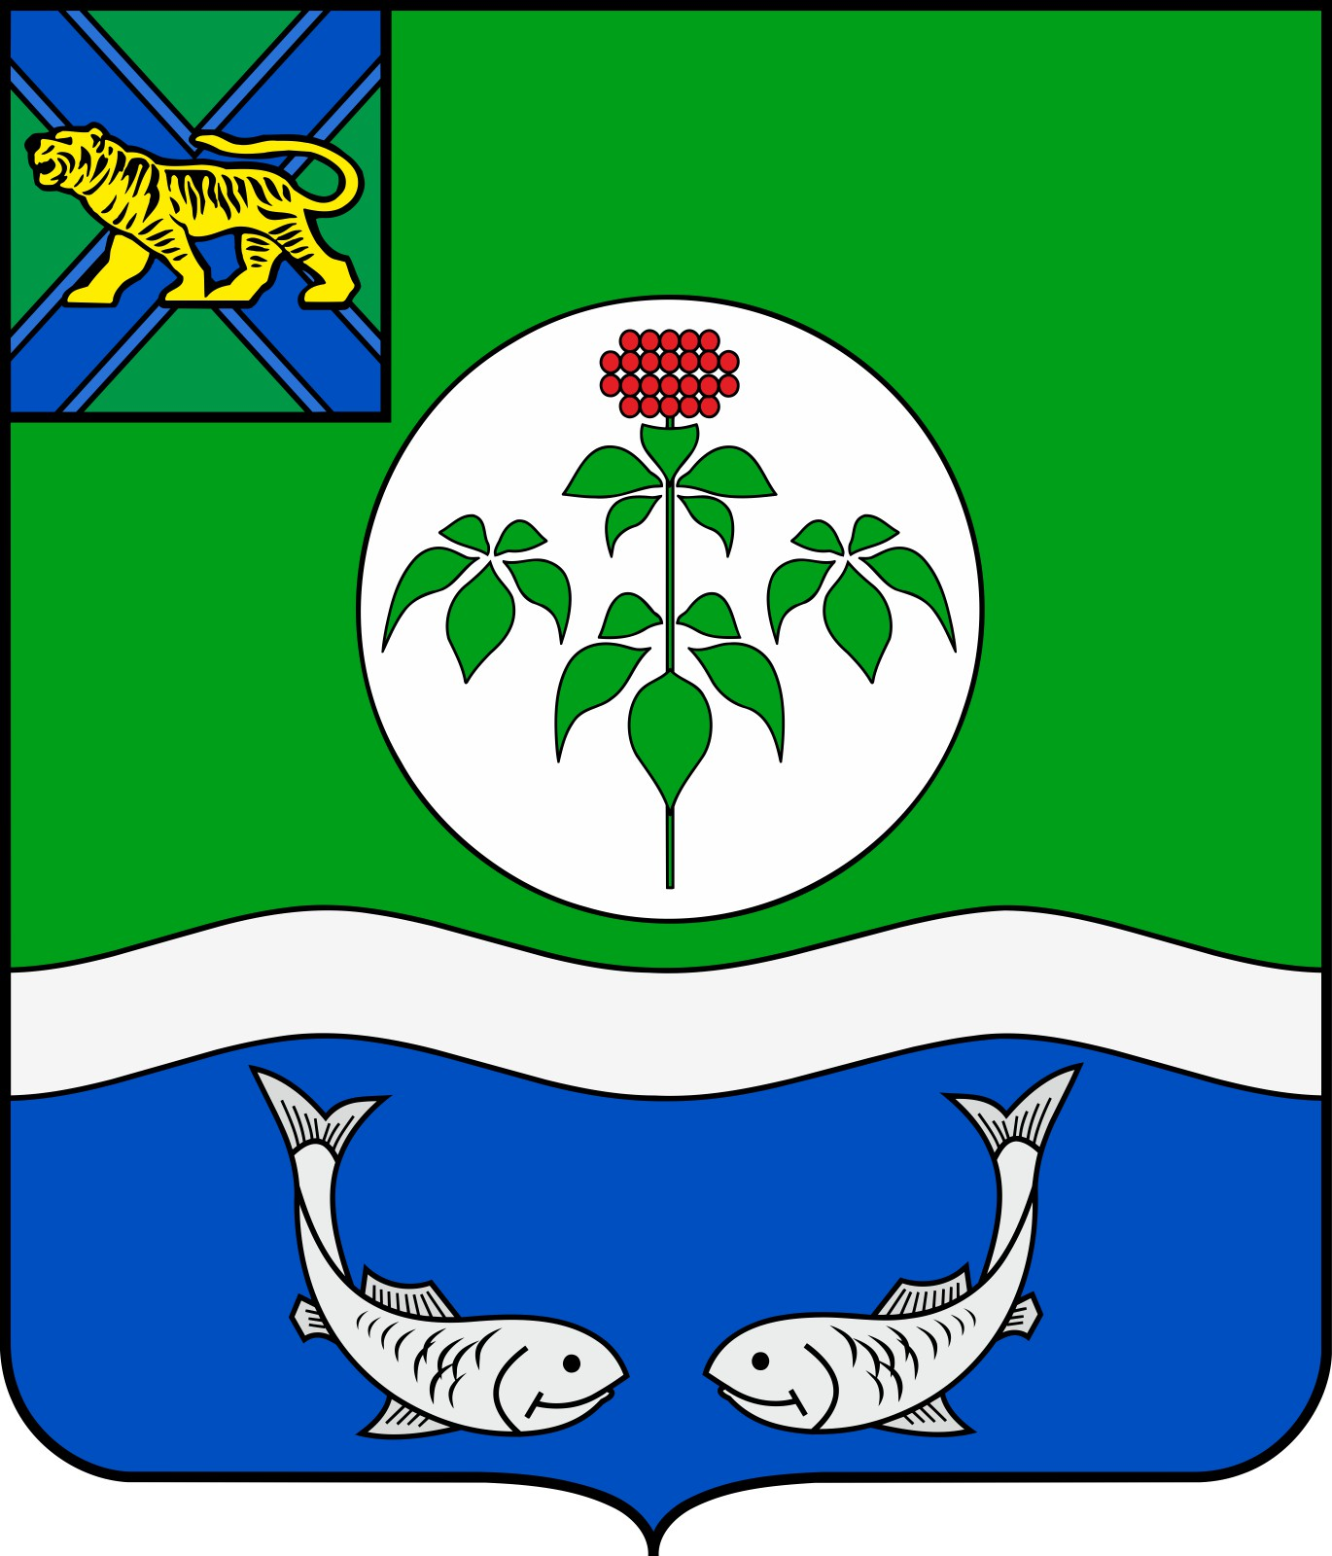

**ДУМА**

**ОЛЬГИНСКОГО МУНИЦИПАЛЬНОГО ОКРУГА**

**ПРИМОРСКОГО КРАЯ**

**РЕШЕНИЕ**

|  |  |  |  |
| --- | --- | --- | --- |
| **25 марта 2025 года** | **пгт Ольга** | **№** | **404** |

|  |
| --- |
| **О премировании по итогам работы** |

На основании Федерального закона от 06.10.2003 № 131-ФЗ «Об общих принципах организации местного самоуправления в Российской Федерации», решения Думы Ольгинского муниципального округа от 17.01.2023 № 24-НПА «Об утверждении Положения об установлении размера денежного вознаграждения, поощрений и иных дополнительных выплат лицам, замещающим муниципальные должности в органах местного самоуправления Ольгинского муниципального округа», Устава Ольгинского муниципального округа Приморского края, в связи с празднованием 21 апреля Дня местного самоуправления, Дума Ольгинского муниципального округа Приморского края

РЕШИЛА:

1. Ванникову Е.Э. - главу Ольгинского муниципального округа премировать по итогам работы в размере двух денежных вознаграждений с начислением районного коэффициента и надбавки за работу в районах, приравненных к районам Крайнего Севера.

2. Поколода А.А. – председателя Контрольно-счетного органа Ольгинского муниципального округа премировать по итогам работы в размере двух денежных вознаграждений с начислением районного коэффициента и надбавки за работу в районах, приравненных к районам Крайнего Севера.

3. Межерицкую К.Н. – аудитора Контрольно-счетного органа Ольгинского муниципального округа премировать по итогам работы в размере двух денежных вознаграждений с начислением районного коэффициента и надбавки за работу в районах, приравненных к районам Крайнего Севера.

4. Настоящее решение вступает в силу со дня подписания.

Председатель Думы Ольгинского

муниципального округа Приморского края Ю.И. Глушко